PASVALIO RAJONO GRŪŽIŲ VAIKŲ GLOBOS NAMAI

Kalno g. 5, Grūžių k., Vaškų sen., LT-39362 Pasvalio r., tel.: (8 451) 42 600 / 42 546,
el. p. gruziuvgn@pasvalys.lt, atsisk. sąsk. LT 594010042600000027, Luminor Bank AB, banko kodas 40100.
Duomenys kaupiami ir saugomi Juridinių asmenų registre, kodas 169250587
_______________________________________________________________________________________________________________________

Pasvalio rajono savivaldybės merui 2022-02-15 Nr. SD-36

PASVALIO RAJONO GRŪŽIŲ VAIKŲ GLOBOS NAMŲ
DIREKTORIAUS 2021 METŲ VEIKLOS ATASKAITA
(2021 m. sausio 1 d. – 2021 m. gruodžio 31 d.)

I. VADOVO ŽODIS

Pasvalio rajono Grūžių vaikų globos namai (toliau – globos namai) - savivaldybės biudžetinė įstaiga, turinti struktūrinį padalinį - Šeimos krizių centrą (toliau – krizių centras), kurios paskirtis – teikti globos (rūpybos) socialines paslaugas be tėvų globos likusiems vaikams, kuriems nustatyta laikinoji ar nuolatinė globa (rūpyba) ir suteikti specialiąsias socialines paslaugas socialinę riziką patiriantiems asmenims, jų šeimų nariams, krizinių situacijų atvejais. Globos namai įregistruoti 1997 m. spalio 27 d. Globos namai yra juridinis asmuo, turintis savo anspaudą, sąskaitą banke. Juridinio asmens kodas 169250587, adresas: Kalno g. 5, Grūžių k., Vaškų sen., LT-39362 Pasvalio r., tel.: (8 451) 42 600 / 43 444, el. p. gruziuvgn@pasvalys.lt. Interneto svetainės adresas: www.gruziuvgn.lt. Įstaigos struktūrą sudaro: administracija, aptarnaujantis personalas, socialiniai darbuotojai ir socialinių darbuotojų padėjėjai dirbantys su vaikais, netekusiais tėvų globos, socialinis darbuotojas ir socialinių darbuotojų padėjėjai dirbantys krizių centre.
Globos namai Pasvalio rajono gyventojams teikdami bendrąsias ir specialiąsias socialines paslaugas, vadovaujasi Lietuvos Respublikos konstitucija, Lietuvos Respublikos vyriausybės nutarimais, Lietuvos Respublikos socialinių paslaugų įstatymu, Lietuvos Respublikos socialinės apsaugos ir darbo ministro įsakymais, Socialinės globos normomis, Pasvalio rajono savivaldybes tarybos sprendimais, Pasvalio rajono savivaldybes mero potvarkiais, Pasvalio rajono savivaldybes administracijos direktoriaus įsakymais, administracijos socialinės paramos ir sveikatos skyriaus vedėjo sprendimais, Pasvalio rajono Grūžių vaikų globos namų nuostatais, patvirtintais Pasvalio rajono savivaldybės tarybos 2011 m. spalio 26 d. sprendimu Nr. T1-125 „Dėl Pasvalio rajono Grūžių vaikų globos namų nuostatų patvirtinimo“ (Pasvalio rajono savivaldybės tarybos 2017 m. rugsėjo 27 d. sprendimo Nr. T1-188 redakcija) ir kitais teisės aktais, reglamentuojančiais socialinių paslaugų teikimą.
Globos namai savo veikloje siekia formuoti lanksčios ir nuolat tobulėjančios įstaigos kultūrą, nuolat ieškoti veiklos procesų tobulinimo būdų, teikti aukštos kokybės socialines paslaugas paslaugų gavėjams bei sudaryti palankias sąlygas darbuotojams. Socialinių paslaugų kokybė yra susieta su nuolatine kaita, todėl kasmet peržiūrimos ir tikslinamos įstaigos veiklos gairės, analizuojamas veiklos rezultatyvumas. Keičiantis teisės aktams, naujai kuriamos ir (ar) peržiūrimos tvarkos, aprašai, reglamentuojantys socialinių paslaugų teikimą. Kasmet rengiami globos namų, jo padalinio metiniai veiklos planai, ataskaitos. Atliktas globos namų atitikties vertinimas (įsivertinimas) pagal įstaigos veiklą.
Globos namų tikslas – užtikrinti paslaugų gavėjams (vaikams netekusiems tėvų globos ir asmenims, jų šeimos nariams, atsidūrusiems krizinėse situacijos) socialines paslaugas, sudaryti kitas jiems tinkamas sąlygas ir palaikyti aplinką, kurioje jie galėtų saugiai augti, vystytis ir tobulėti, psichologiškai stiprėti bei visapusiškai dalyvauti visuomenėje.
Globos namų misija – likusiems be tėvų vaikams užtikrinti saugumą ir priežiūrą, padėti kiekvienam vaikui siekti brandos, ugdyti sveikos gyvensenos pagrindus, padėti įgyti socialinių ir savarankiško gyvenimo įgūdžių, organizuoti neformalųjį ugdymą, ruošiant vaikus sėkmingai integracijai į socialinę aplinką.
Vadovaujantis Pasvalio rajono savivaldybės administracijos direktoriaus 2021 metų gruodžio 28 d. Nr. DV-813 įsakymu ,,Dėl teisės teikti akredituotą socialinę priežiūrą suteikimo“ Globos namams 3 metams suteikta teisė teikti akredituotas socialinės priežiūros paslaugas: intensyvios krizių įveikimo pagalbos paslauga, palydėjimo paslauga jaunuoliams.
Globos namuose teikiamos paslaugos pagal veiklos kryptis: kita stacionarinė globos veikla (87.90), kita, nesusijusi su apgyvendinimu, socialinio darbo veikla (88.90), kita apgyvendinimo veikla (55.90), kitas, niekur kitur nepriskirtas, švietimas (85.59), kitas, niekur kitur nepriskirtas, keleivinis sausumos transportas (49.39), bibliotekų ir archyvų veikla (91.01).
Nuo 2019 m. Globos namai kaip partneris dalyvauja Savivaldybės vykdomame projekte „Bendruomeninių vaikų globos namų steigimas ir vaikų dienos centrų tinklo plėtra Pasvalio rajono savivaldybėje“ pagal priemonę Nr. 08.1.1-CPVA-V-427 „Institucinės globos pertvarka: investicijos į infrastruktūrą“. 2020 m. nupirktas vienas namas bendruomeniniams vaikų globos namams, 2021 metais pradėta namo renovacija.

II. ĮSTAIGOS STRATEGINIAI TIKSLAI, UŽDAVINIAI, PRIEMONĖS

Globos namai vykdo Socialinės paramos politikos įgyvendinimo programą, vadovaudamiesi Pasvalio rajono savivaldybės 2021-2023 m. strateginiu veiklos planu, patvirtintu Pasvalio rajono savivaldybės tarybos 2021 m. vasario 24 d. sprendimu Nr.T1-27 „Dėl Pasvalio rajono savivaldybės tarybos 2021-2023 m. strateginio veiklos plano patvirtinimo“ ir Pasvalio rajono savivaldybės 2021 m. socialinių paslaugų planu, patvirtintu Pasvalio rajono savivaldybės tarybos 2021 m. balandžio 28 d. sprendimu Nr.T1-79. Šia programa įgyvendinamas vienas iš pagrindinių strateginių tikslų - teikti kokybiškas, saugias ir prieinamas sveikatos priežiūros ir socialines paslaugas. Šiam tikslui įgyvendinti iškeltas uždavinys - teikti socialines paslaugas ir mažinti socialinę atskirtį rajone. Įgyvendindami šį uždavinį Globos namai teikia: ilgalaikės, trumpalaikės socialinės globos paslaugas institucijoje, tėvų globos netekusiems vaikams ir socialinės priežiūros paslaugas krizių centre.

2.1. Ilgalaikės, trumpalaikės socialinės globos paslaugas institucijoje tėvų globos netekusiems vaikams:
2021 metais socialinės globos paslaugos be tėvų globos (rūpybos) likusiems vaikams (toliau – vaikams) institucijoje, Globos namuose, teiktos – 15 vaikų. Per metus atvyko 1 vaikas, metų pabaigoje gyvena 5 vaikai iki 18 metų ir 4 sulaukę pilnametystės. Nuolatinė globa 2021 metais buvo teikiama 8 vaikams, o 2020 metais – 12 vaikų. Vidutinis vaikų skaičius 2020 metais buvo 12 vaikų, 2021 metais – 8 vaikai. Vidutinis vaikų, gyvenusių Globos namuose, skaičius 2019, 2020, 2021 metais pateiktas 1 diagramoje.
1 diagrama
Vidutinis vaikų, gyvenusių Globos namuose 2019, 2020, 2021 metais, skaičius

Pateiktoje 1 diagramoje fiksuojamas globotinių skaičiaus mažėjimas lyginant su 2019, 2020, 2021 metais. Mažėjimo faktą lemia Lietuvos Respublikos socialinė politika - perėjimas nuo institucinės globos prie bendruomenėje teikiamų paslaugų. 2019 ir 2020 metais dauguma globotinių sulaukė pilnametystės ir išėjo gyventi savarankiškai.
1 lentelė
Vaikai pagal amžių grupes ir turimą negalią 2020 ir 2021 metų pabaigoje
Rodiklio pavadinimas | Amžiaus grupė, metai |  |  |  |  |  | Iš viso:
 | 10-14 |  | 15-17 |  | Virš 18 metų
Metai | 2020 | 2021 | 2020 | 2021 | 2020 | 2021 | 2020 | 2021
Vaikų skaičius | 1 | 1 | 8 | 4 | 6 | 4 | 14 | 9
Vaikai, kuriems nustatytas neįgalumas | - | 1 | 2 | 1 | 2 | 3 | 4 | 4
Vaikai, turintys elgesio ir emocijų sutrikimų | - | - | 4 | 2 | - | - | 4 | 2

Pagal 1 lentelėje pateiktus duomenis matyti ženklus vaikų mažėjimas. 2021 metais pilnametystės sulaukė 2 vaikai; 2 vaikai, kuriems buvo suteikta galimybė po pilnametystės toliau gyventi Globos namuose, buvo išbraukti, nes išsibraukė iš profesinės mokyklos sąrašų ir išvyko gyventi į užsienį; 1 pilnametė su vaiku gavo teisę į socialinio būsto nuomą, sudarė sutartį ir išsikėlė gyventi savarankiškai.
Sulaukę pilnametystės asmenys, kuriems buvo teikta institucinė vaiko socialinė globa, turi galimybę pateiki motyvuotus prašymus. Pasvalio rajono tarybai pritarus, pilnametystės sulaukusiems asmenims būna sudaryta galimybė toliau gyventi vaikų globos namuose. Globos namuose 2021 metais gyveno 4 pilnamečiai jaunuoliai, kuriems toliau buvo teikiama socialinė globa, tęsiant savarankiško gyvenimo įgūdžių ugdymą iki jie baigs bendrojo lavinimo, profesinio ugdymo ar specialiųjų ugdymosi poreikių užtikrinimą garantuojančias programas, bet ne ilgiau kaip iki 21 metų amžiaus. 2021 metais Globos namuose pagal Pasvalio rajono savivaldybės Tarybos 2021 m. lapkričio 24 d. T1-228 sprendimą „Dėl sutikimo pratęsti gyvenimo laikotarpį Pasvalio rajono Grūžių vaikų globos namuose“ buvo pratęstas gyvenimo laikotarpis 2 pilnametystės sulaukusiems asmenims (toliau – jaunuoliams), kuriems buvo teikiama institucinė vaiko socialinė globa. Iš jų 1 jaunuolis nepasiliko gyventi vaikų globos namuose. 2 diagramoje pateikiami jaunuolių, pasilikusių toliau gyventi globos namuose, trijų metų laikotarpio duomenys.
2 diagrama
Teiktos paslaugos jaunuoliams globos namuose

Pagal 2 diagramoje pateiktus duomenis galima daryti įžvalgą, kad pilnametystės sulaukusių asmenų skaičius kinta labai minimaliai. 2019 ir 2020 metais socialinės globos paslaugos buvo teiktos 5 jaunuoliams, o 2021 metais – 4 jaunuoliams. Iš 4 jaunuolių, kuriems toliau teikiamos socialinės globos paslaugos, 3 jaunuoliams yra nustatytas neįgalumas, jiems reikalinga nuolatinė darbuotojų priežiūra ir pagalba visose gyvenimo srityse. Savarankiškai gyventi be darbuotojų pagalbos jaunuoliai negalėtų.
Globos namuose teikiamos apgyvendinimo, maitinimo organizavimo, aprūpinimo apranga ir avalyne, sveikatos priežiūros organizavimo, kasdienio gyvenimo įgūdžių ugdymo ir palaikymo, darbinių įgūdžių ugdymo, laisvalaikio organizavimo, informavimo, konsultavimo, tarpininkavimo ir atstovavimo paslaugos bei specialiosios paslaugos (trumpalaikė ir ilgalaikė) globa vaikams.
Kiekvieno vaiko poreikiai atsispindi individualiame socialinės globos plane (ISGP), kuriame kiekvieno globotinio galios ir sunkumai yra vertinami, kaip bendra vaiko asmenybę sudaranti visuma, parenkami tiksliausi individualizuoti būdai, metodai ir korekcijos priemonės. Sudarant individualų socialinės globos planą atsižvelgiama į vaiko nuomonę, jo gebėjimus ir gabumus, situaciją vaiko šeimoje, vaiko ypatumus, susijusius su jo amžiumi, branda ir lytimi, siekiama įtraukti jo tėvus ir globėjus. ISGP numatoma, kokios bus teikiamos paslaugos, kokia reikalinga pagalba, ar vaikui būtina pritaikyti aplinką specialiesiems poreikiams tenkinti ir kt. ISGP nuolat pildomas ir jame atsispindi vaiko raidos, augimo ir vystymosi būklė. ISGP sudaryme dalyvauja su vaiku dirbantys specialistai, Pasvalio rajono savivaldybės Socialinės paramos ir sveikatos skyriaus specialistai, Valstybės vaiko teisių ir apsaugos ir įvaikinimo tarnybos prie Socialinės apsaugos ir darbo ministerijos Panevėžio apskrities Pasvalio rajone specialistai, ugdymo institucijos pedagogai ir specialistai, tėvai, vaiko savas asmuo, globos namų administracija bei kiti suinteresuoti asmenys susiję su vaiku.
Vaikų savarankiško gyvenimo įgūdžiams formuoti vaikų globos namuose yra organizuojama įvairi veikla, taikant šiuolaikines darbo formas ir metodus. Vaikai mokomi įvairių smulkių buitinių darbų, savitvarkos (skalbimas, drabužių lyginimas ir tvarkymas, patalpų valymas, aplinkos tvarkymas), maisto gaminimo, darbo kompiuteriu, ugdomi savo profesinės, darbo karjeros ir ateities planavimo, formuojama šeimos, sveikatos samprata, asmeniniai ir socialiniai įgūdžiai kasdieninėje veikloje, darbinio, muzikinio ugdymo, įvairioje projektinėje ir kitoje, vaiko pomėgius atitinkančioje veikloje. Savarankiškumo įgūdžiai yra aprašomi ISGP. Šio proceso metu globotiniams padedama suprasti, kur jis norėtų mokytis, kokią profesiją ar amatą sieks įgyti, kur gyvens bei kaip panaudos išmokėtas pašalpas ar sutaupytas lėšas, numatomos socialinės integracijos priemonės. Vykdomas prevencinis darbas sveikatos priežiūros, asmens higienos, žalingų įpročių ir užkrečiamųjų ligų srityse. Globos namuose sukaupta nedidelė biblioteka, kuria vaikai visada turi galimybę naudotis. Vaikai gali užsiimti sportine veikla sporto salėje. Užfiksuota veikla vizualiai yra pateikta prieduose.
Globotinių socializacijos įgūdžiai ugdomi ir formuojami įvairių ekskursijų, projektų, išvykų metu. Globos įstaiga siekia ne tik sudaryti tinkamas gyvenimo ir ugdymo sąlygas, bet ir sukurti tokią materialinę bazę, kuri priartintų ugdytinį prie šeimos aplinkos bei organizuoti visapusišką vaikų užimtumą. 2 lentelėje pateikiama socialinės srities darbuotojų socialinių paslaugų/veiklų suvestinė.
2 lentelė
2021 metų socialinio pedagogo, socialinių darbuotojų, socialinių darbuotojų padėjėjų veiklos su vaikais, netekusiais tėvų globos
Veikla/paslaugos | Skaičius
Sveikatos priežiūros paslaugų organizavimas:  Pasvalio pirminės asmens sveikatos priežiūros centras  Panevėžio ligoninė, VŠĮ konsultacijų poliklinika  Respublikinės Panevėžio ligoninės, vaiko raidos centras  Respublikinė Panevėžio ligoninė (priėmimo skyrius)  Vilniaus universiteto ligoninės Žalgirio klinika  Vilniaus priklausomybės ligų centras  Respublikinė Vilniaus psichiatrinė ligoninė, vaikų ir paauglių psichiatrijos skyrius  Panevėžio miesto odontologijos poliklinika  Kauno priklausomybės ligų centras  Konsultacija su globotinius gydančiais gydytojais  Ugdytinių registracija pas gydytojus ir jų palydėjimas į gydymo institucijas | 262
Bendradarbiavimas su ugdymo įstaigomis:  Pasvalio „Riešuto“ mokykla  Vaškų gimnazija  PPRC Joniškėlio Igno Karpio žemės ūkio padalinys  Panevėžio M. Rimkevičaitės profesinio rengimo centras  Panevėžio profesinio rengimo centras  Šiaulių profesinio rengimo centras  Kauno buitinių paslaugų ir verslo mokykla  2-3 k. per savaitę vyko dienynų peržiūros | 231
Apsilankymai pas specialistus:  Psichologo paslaugos  Kosmetologo paslaugos | 24
Individualūs pokalbiai įvairiomis temomis:  Higienos, finansinio raštingumo, mokymosi motyvacijos stoka, bendravimo, konfliktų sprendimo, socialinių įgūdžių, žalingų įgūdžių prevencija ir t.t. | 350
Grupiniai pokalbiai įvairiomis temomis: | 95
Sociokultūrinės paslaugos:  Išvykos, susitikimai su specialistais, laisvalaikio organizavimas, pamokų ruoša | 213
Bendradarbiavimas su bendruomenėmis:  Grūžių kaimo  Kalneliškio kaimo | 10
Maisto gaminimo įgūdžių ugdymas ir palaikymas:  Maisto gaminimas, apsipirkimas maisto produktų parduotuvėje | 587
Asmens higienos įgūdžių ugdymas | 358
Rūbų, avalynės apsipirkimas | 17
Švaros ir tvarkos įgūdžių ugdymas ir palaikymas | 315
Darbinių įgūdžių ugdymas ir palaikymas | 234
Susirinkimai su vaikais:  Aptariant įvairius iškilusius klausimus, išklausant vaikų nuomonės, sprendžiant iškilusias situacijas | 8
Susitikimai su Valstybės vaiko teisių apsaugos ir įvaikinimo tarnybos prie Socialinės apsaugos ir darbo ministerijos Panevėžio apskrities Pasvalio rajone specialistais:  Individualūs pokalbiai, telefoniniai pokalbiai, renginiai, išvykos, bendradarbiavimas sprendžiant iškilusiais problemas | 42
Bendravimas su vaikų tėvais:  Individualūs pokalbiai telefonu ir atvykus į globos namus, apsilankymai pas tėvus. | 52

Iš 2 lentelėje pateiktų duomenų matyti, kad 2021 metais socialinės srities darbuotojai daug dėmesio skyrė vaikų savarankiškumo ir gyvenimiškų įgūdžių ugdymui. Vaikams yra būdingas socialinis ir psichologinis apleistumas, menka savivertė, sutrikęs prieraišumas, elgesio, emocijų, bendravimo sutrikimai, mokymosi ir adaptacijos sunkumai, todėl labai svarbu socialinės srities darbuotojams ugdyti globotinių pozityvų savęs, savo galimybių ir gebėjimų vertinimą, mokyti bendrauti ir bendradarbiauti su bendraamžiais ir suaugusiais, mokyti užmegzti ir išlaikyti naujus ryšius, tenkinti vaikų pažintinius poreikius, stiprinti jų emocinį ir psichologinį atsparumą, didinti mokymosi motyvaciją, suteikti psichologinę pagalbą. Socialinės srities darbuotojams svarbu užtikrinti, kad globos namuose gyvenantys vaikai gyventų saugioje, jiems palankioje, draugiškoje aplinkoje, turėtų visas būtinas sąlygas savo, kaip vaikų, sėkmingai raidai, adaptacijai, būtų užtikrintas sėkmingas ugdymasis. Norėdami tai įgyvendinti, globos namų darbuotojai nuolat bendrauja ir bendradarbiauja su įvairiomis įstaigomis bei institucijomis.
Kiekvieno globotinio sveikatos būklė yra nuolat stebima, teikiama vaikams reikalinga pagalba. Sveikatos profilaktiniai patikrinimai vykdomi remiantis teisės aktų reikalavimais. Yra pasirūpinama, kad kiekvienas būtų skiepijamas pagal savo amžių ir sveikatos būklę. Vaikai aprūpinami medikamentais, palydimi į asmens sveikatos priežiūros įstaigas, o reikalui esant , suteikiama pirmoji pagalba ir iškviečiama greitoji medicininė pagalba.
2021 metais 3 globotiniai po du kartus dalyvavo vasaros stovykloje „Tatulos vingiai“. 7 globotiniai su socialine pedagoge lankėsi prie Baltijos jūros, aplankė Šventąją, Klaipėdą, Palangą.
Kiekvieną dieną socialinės srities darbuotojai planuoja savo užsiėmimus su vaikais, ugdydami savarankiško ir kasdieninio gyvenimo įgūdžius.

2.2. Socialinės priežiūros paslaugos krizių centre:
Krizių centras – globos namų struktūrinis padalinys, teikiantis specialiąsias socialines paslaugas: laikiną apnakvindinimą, psichosocialinę pagalbą, socialinių įgūdžių ugdymą ir palaikymą, laikiną apgyvendinimą.
2021 metai krizių centre buvo suteiktos socialinės priežiūros paslaugos 43 asmenims: 16 suaugusių ir 26 vaikams. Krizių centre teikiamos specialiosios priežiūros paslaugos vaikams, kuriems pagal Lietuvos Respublikos vaiko teisių apsaugos pagrindų įstatymą nustatyta laikinoji priežiūra.

3 diagrama
Gyventojų pasiskirstymas pagal metus (suaugusieji ir vaikai)

4 diagrama
Gyventojų pasiskirstymas pagal metus

Išanalizavus 3 ir 4 diagramos duomenis, galima matyti, kad krizių centro gyventojų skaičius dviejų metų laikotarpyje nekito. Daugiau suaugusių asmenų ir vaikų gyveno 2019 metais, kai buvo vykdoma bandomoji paslauga projekte ,,Tvaraus perėjimo nuo institucinės globos prie šeimoje ir bendruomenėje teikiamų paslaugų sistemos sąlygų sukūrimas Lietuvoje“. Krizių centre buvo teikiamos socialinės priežiūros paslaugos, teikiant kompleksinę pagalbą besilaukiančioms moterims ir vienišų motinų šeimoms su vaikais iki trijų metų amžiaus Panevėžio regione. 2019 metais socialinės priežiūros paslauga buvo teikiama Biržų, Kupiškio, Panevėžio ir Pasvalio rajonų socialinių paslaugų gavėjams.
Krizių centre vienu metu galėtų gyventi 32 asmenys. Krizių centre įrengta 12 kambarių: 6 dviviečiai, 2 triviečiai, 2 – keturviečiai ir du kambariai skirti asmenų (šeimų) izoliacijai. Juose – 6 vietos. Kambariai jaukūs, juose yra visi reikalingi baldai (lovos, spintos, komodos, stalai ir kėdės). Visuose kambariuose yra šaldytuvai, elektriniai virduliai, stalinės lempos. Šeimos aprūpinamos patalyne ir rankšluosčiais. Keturiuose kambariuose yra televizoriai, dviejuose – kompiuteriai. Šeimoms yra sudarytos sąlygos turėti nuosavus elektrinius prietaisus (televizorius, kompiuterius, virdulius). Kiekviename kambaryje yra televizijos bei interneto prieigos.
Krizių centre paslaugų gavėjams stengiamasi sukurti kuo jaukesnė gyvenamoji aplinka: saugi ir palaikanti, praktiška ir patogi, kuo artimesnė namų aplinkai. Paslaugų gavėjų patogumui įrengta moderni virtuvė, kurioje yra visi reikalingi baldai, elektriniai prietaisai: šaldiklis, šaldytuvas, mikrobangų krosnelė, indai ir maisto gaminimo įrankiai. Šalia virtuvės įrengtas poilsio kambarys su stalais, minkštais baldais ir televizoriumi. Veikia skalbykla, kurioje yra 3 skalbimo ir 3 rūbų džiovinimo mašinos. Krizių centre įrengtas jaukus ir patogus žaidimų kambarys vaikams, kuriame yra televizorius su interneto prieiga bei 2 kompiuteriai. Žaidimų kambaryje daug knygų vaikams ir suaugusiems, žaislų ir stalo žaidimų mažiesiems krizių centro paslaugų gavėjams. Socialinių paslaugų gavėjai turi galimybę mokytis megzti, siuvinėti, siūti. Šiems socialinių paslaugų gavėjų poreikiams skirtos 2 siuvimo mašinos. 2021 metais naujai suremontuoti keturi gyvenamieji kambariai, perdažytos antro aukšto koridoriaus sienos.
2021 metais krizių centre paslaugų gavėjams buvo teikta intensyvi pagalba ir priežiūra, ugdyti ir palaikyti socialiniai, kasdieniniai gyvenimo, asmens higienos, darbiniai, maisto gaminimo įgūdžiai, skatintas pozityvus šeimos narių bendravimas, krizių centro gyventojų bendravimas ir bendradarbiavimas, buvo organizuojama teisinė, medicininė pagalba paslaugų gavėjams ir jų vaikams. Kiekviena šeima gyveno atskirame kambaryje. 2021 metais buvo organizuojamas turiningas šeimų laisvalaikis: išvykos, renginiai, švenčių ir įsimintinų dienų paminėjimai, įvairios veiklos poilsio zonose (stalo žaidimai, dailės terapija, pokalbiai ir diskusijos), mokyklos sporto salėje, kaimo bibliotekoje ir kaimo bendruomenės renginiuose. Krizių centre vykusi veikla yra pateikta prieduose. 3 lentelėje pateikiama socialinės srities darbuotojų socialinių paslaugų/veiklų suvestinė.
3 lentelė
Bendri duomenys apie teiktas socialinės priežiūros paslaugas Šeimos krizių centre 2021 metais
Eil.  Nr. | Socialinių paslaugų rūšys | Skaičiai
1. | Socialinių įgūdžių ugdymas (bendravimas ir bendradarbiavimas) | 430
2. | Šeimų aprūpinimas rūbais ir avalyne | 20
3. | Transporto organizavimas | 261
4. | Sociokultūrinės paslaugos | 375
5. | Asmens higienos įgūdžių ugdymas ir palaikymas | 303
6. | Medicininės pagalbos šeimai organizavimas | 49
7. | Darbinių įgūdžių ugdymas ir palaikymas | 239
8. | Švaros ir tvarkos įgūdžių ugdymas ir palaikymas | 415
9. | Maisto gaminimo įgūdžių ugdymas ir palaikymas | 343
10. | Pagalba mokyklinio amžiaus vaikams pamokų ruošoje | 45
11. | Šeimos savipagalbos grupės | 11
12. | Socialinių paslaugų gavėjų dalyvavimas paskaitose | 14
13. | Priklausomybių ligų konsultantų konsultacijos | 9

2021 metais teikta psichosocialinė pagalba krizių centre gyvenantiems socialinių paslaugų gavėjams ir jų vaikams. Dėl Lietuvos Respublikoje paskelbto karantino, dalis konsultacijų vyko nuotoliniu būdu, o pagerėjus situacijai – kontaktiniu būdu. 2021 metais buvo suteiktos 76 konsultacijos, iš jų 21 kartą vaikams. 2021 metais du krizių centro paslaugų gavėjai gydėsi Respublikinio priklausomybių ligų centro Panevėžio filiale. Po gydymo buvo teikiama tęstinė pagalba: gydymas medikamentais ir priklausomybių ligų konsultantų konsultacijos.
Krizių centras, teikdamas socialinės priežiūros paslaugas, nuosekliai bendradarbiauja su Pasvalio socialinių paslaugų centro padaliniu šeimoms, seniūnijų socialiniais darbuotojais ir socialinio darbo organizatoriais.

III. ŽMOGIŠKIEJI IŠTEKLIAI

Pasvalio rajono savivaldybės tarybos 2019 m. birželio 26 d. sprendimu Nr. T1-127 „Dėl Pasvalio rajono savivaldybės tarybos 2014 m. gruodžio 19 d. sprendimo Nr. T1-255 „Dėl Grūžių vaikų globos namų didžiausio leistino pareigybių (etatų) skaičiaus patvirtinimo“ pakeitimo įstaigoje patvirtintas didžiausias leistinas etatų skaičius – 23. 2021 metais globos namuose, kartu su krizių centru, didžiąją dalį darbuotojų sudarė socialinės srities darbuotojai: direktoriaus pavaduotojas socialiniams reikalams, 3 socialiniai darbuotojai, 1 socialinis pedagogas, 12 socialinio darbuotojo padėjėjų. Metų eigoje 4 darbuotojams nutrauktos neterminuotos darbo sutartys, 1 darbuotojas yra vaiko priežiūros atostogose, su 1 darbuotoju sudaryta terminuota darbo sutartis.
2021 m. lapkričio 23 d. Pasvalio rajono savivaldybės mero potvarkiu buvo paskirtas naujas įstaigos vadovas, kuris pareigas pradėjo eiti 2021 metų gruodžio 1 d.
4 lentelė
Darbuotojų ir pareigybių skaičius
Eil. Nr. | Pareigybės pavadinimas | Etatų skaičius 2021 m. sausio 1 d. | Etatų skaičius 2021 m. gruodžio 31 d.
1. | Administracija  (direktorius, direktoriaus pavaduotojas socialiniams reikalams, vyr. buhalteris, administratorius) | 4 | 3
2. | Socialiniai darbuotojai | 3 | 3
3. | Socialinių darbuotojų padėjėjai | 12 | 8
4. | Socialinis pedagogas | 1 | -
5. | Vyr. socialinis darbuotojas | - | 1
6. | Kiti darbuotojai (ūkvedys, vairuotojas, darbininkas) | 3 | 4
 | Iš viso: | 23 | 19

Pagal 4 lentelėje pateiktus duomenis matome, kad mažėjo socialinės srities darbuotojų. Globos namuose darbuotojų pareigybių (etatų) skaičius yra apskaičiuojamas atsižvelgiant į Lietuvos Respublikos socialinės apsaugos ir darbo ministro 2006 m. lapkričio 30 d. įsakymo Nr. A1-317 „Dėl socialinę globą teikiančių darbuotojų darbo laiko sąnaudų normatyvų patvirtinimo“ (su visais aktualiais pakeitimais) 8 punktą. Vadovaujantis 2021 m. vasario 24 d. Pasvalio rajono savivaldybės tarybos sprendimu Nr. T1-12 „Dėl Pasvalio rajono savivaldybės tarybos 2014 m. gruodžio 19 d. sprendimo Nr. T1-255 „Dėl Pasvalio rajono Grūžių vaikų globos namų didžiausio leistino pareigybių (etatų) skaičiaus patvirtinimo“ pakeitimo“ patvirtintas didžiausias leistinas pareigybių (etatų) skaičius – 19.
Globos namuose rengiami direktoriaus įsakymai dėl paslaugų teikimo, finansinės, ūkinės veiklos, vidaus kontrolės, personalo valdymo, įstaigos veiklos organizavimo tvarkos aprašai, darbuotojų pareigybės aprašai ir kiti dokumentai.
5 lentelė
Žinios apie raštvedybą
Metai | Veiklos | Atostogų ir komandiruočių | Vaikų apgyvendinimo ir išleidimo klausimais | Personalo klausimais | Gauta raštų | Išsiųsta raštų | Pasirašyta sutarčių
2020 | 102 | 210 | 12 | 111 | 346 | 360 | 33
2021 | 102 | 196 | 8 | 84 | 255 | 395 | 39

Dokumentų valdymas ir dokumentų saugojimas vykdomas vadovaujantis Lietuvos Respublikos dokumentų ir archyvų įstatymu, Lietuvos Respublikos archyvo fondo nuostatais, Dokumentų rengimo, Dokumentų tvarkymo ir apskaitos taisyklėmis. Dirbama su dokumentų valdymo sistema „Kontora“. 2021 metais šioje sistemoje buvo registruojami gaunamieji dokumentai, siunčiamieji raštai, veiklos, personalo, atostogų įsakymai, vidaus dokumentai, bendradarbiavimo, viešųjų pirkimų bei paslaugų teikimo sutartys. Pagal 5 lentelėje pateiktus duomenis matome, kad daugėjo siunčiamų raštų bei pasirašytų sutarčių.

3.1. Kvalifikacijos kėlimas:
Šiuolaikinis socialinis darbas yra susijęs su jį dirbančiųjų asmenų profesionalumu, todėl, siekiant efektyvaus socialines paslaugas teikiančios organizacijos darbo, labai svarbu nuosekliai organizuoti žmogiškuosius išteklius ir stiprinti darbuotojų gebėjimus, kompetencijas bei psichologinę, emocinę ir fizinę sveikatą. Globos namuose nuolat organizuojami seminarai, mokymai, supervizijos, intervizijos, savipagalbos grupės, kuriuose buvo keliamos darbuotojų asmeninės ir dalykinės kompetencijas, įgūdžiai, psichologinė ir emocinė būseną. Darbuotojų vertinimo ir įsivertinimo metiniuose pokalbiuose buvo numatomos kiekvieno darbuotojo asmeninio tobulėjimo galimybės. Globos namų veikla ir teikiamų paslaugų kokybė priklauso nuo įstaigos personalo profesionalumo, darbuotojų išsilavinimo, kvalifikacijos, praktinių įgūdžių.
6 lentelė
Darbuotojų išsilavinimas 2021 metais, kvalifikacijos kėlimas 2020-2021 metais
Pareigybės | Auštasis universitetinis išsilavinimas | Aukštasis neuniversitetinis išsilavinimas | Aukštesnysis | Profesinis | Mokymai (M)  Supervizijos (S) val.  2020 m. | Mokymai (M)  Supervizijos (S)  Savipagalbos grupės (SG)  Intervizija (I) val.  2021 m.
Administracija (ir ūkio dalis) | 3 | 1 | - | 3 | M-255  S-16 | M-161  S-16
Socialiniai darbuotojai ir socialinio darbuotojo padėjėjai | 2 | 2 | - | 6 | M-594  S-48 | M-472  S-24  SG-60  I-18
Socialinis pedagogas | 1 | - | - | - | M-161 | M-76
Iš viso: |  |  |  |  | M-755  S-64 | M-709  S-40  I-18

Pagal galiojančius teisės aktus globos namuose dirbantys socialinės srities darbuotojai privalo dalyvauti kvalifikacijos tobulinimosi programose nemažiau kaip 16 akademinių valandų per metus. Pagal 6 lentelėje pateiktus duomenis matyti, kad 2020 ir 2021 metais daugiausia mokymų išklausė socialinės srities darbuotojai. Mokymų valandų skaičius 2021 metais sumažėjo dėl sumažėjusių darbuotojų skaičiaus. Globos namų direktoriaus 2021 m. kovo 3 d. įsakymu V-23 patvirtintas darbuotojų kvalifikacijos kėlimo planas 2021 metams.
Globos namų administracija siekdama geriau tenkinti darbuotojų kvalifikacijos tobulinimo poreikius, kiekvienais metais atlieka globos namuose dirbančių socialinės srities darbuotojų apklausą. Atsižvelgiant į apklausos rezultatus būna rengiamas kvalifikacijos kėlimo planas, duomenys pateikiami įstaigos socialinės globos atitikties socialinės globos normų įvertinimui. Anketoje darbuotojų buvo klausiama, kas Jus skatina dalyvauti mokymuose? Darbuotojų atsakymai pateikiami 5 diagramoje.
5 diagrama
Darbuotojų dalyvavimo skatinimas, motyvacija

Globos namuose dirbantys darbuotojai turi pareigybės aprašymuose atitinkančius išsilavinimus. Socialinių darbuotojų padėjėjai, kurie neturi socialinės srities išsilavinimo, yra išklausę socialinio darbuotojo padėjėjo įžanginius mokymus. Globos namuose 3 socialiniai darbuotojai turi vyriausiojo (antrąją) socialinio darbuotojo kvalifikacinę kategoriją. 1 socialinio darbuotojo padėjėja yra Panevėžio kolegijos ketvirto kurso studentė, 2 socialinio darbuotojo padėjėjai mokosi Biržų technologijų ir verslo mokymo centro Vabalninko skyriuje, 1 socialinio darbuotojo padėjėja studijuoja Šiaulių kolegijoje.
2021 metais globos namuose praktiką atliko 17 studentų: 3 socialinį darbą studijuojantys studentai iš Panevėžio kolegijos, 2 studentai iš Žirmūnų profesinio rengimo centro, kuris rengia socialinio darbuotojo padėjėjus, 12 studentų iš Biržų technologijų ir verslo mokymo centro Vabalninko skyriaus. Praktikantams globos namų direktoriaus įsakymu yra paskiriamas praktikos vadovas. Praktiką atliekantiems studentams ir mokiniams globos namuose yra sudarytos galimybės, susipažinti su socialinių paslaugų teikimu, organizavimu bei socialinio darbo specifika. Praktikos metu susipažįstama su lokaliniais teisės aktais, reglamentuojančiais socialinių paslaugų teikimą, kasdieninių pareigų vykdymą bei įgytų žinių įgalinimą. Praktikantai tiesiogiai stebi socialinės srities darbuotojų darbą, jį aptaria, vykdo deleguotas užduotis.
2021 metais globos namuose atliktas psichosocialinių rizikos veiksnių vertinimas. Psichosocialinių rizikos veiksnių tyrimo metu - prielaidų mobingo apraiškoms kolektyvo darbuotojų tarpe - nenustatyta.

3.2. Duomenų apsauga:
Vadovaujantis Lietuvos Respublikos asmens duomenų teisinės apsaugos įstatymu globos namuose yra parengtos Pasvalio rajono Grūžių vaikų globos namų asmens duomenų tvarkymo taisyklės. Taisyklės taikomos tvarkant globos namų darbuotojų ir socialinių paslaugų gavėjų asmens duomenis.

IV. FINANSAVIMAS

Globos namai yra finansuojami iš savivaldybės ir valstybės biudžeto lėšų. Didžiąją globos namų biudžeto dalį sudaro savivaldybės biudžeto lėšos įstaigos veiklai įgyvendinti.
7 lentelė
Savivaldybės biudžeto lėšos:
02.02.01.02.01 | Grūžių vaikų globos namų išlaikymas | 186800,00
02.02.01.02.02 | Šeimos krizių centro išlaikymas | 156100,00
Iš viso: |  | 342900,00

Valstybės biudžeto lėšos:
02.02.01.02.01 | Grūžių vaikų globos namų išlaikymas | 7200,00
Iš viso: |  | 7200,00

Spec. programų (kitos) lėšos:
02.02.01.02.01 | Grūžių vaikų globos namų išlaikymas | 16200,00
02.02.01.02.02 | Šeimos krizių centro išlaikymas | 1400,00
Iš viso: |  | 17600,00

2021 metais patvirtintų asignavimų panaudojimas: Pasvalio rajono savivaldybės biudžetas – 342884,43 Eur. Valstybės biudžetas (Globos namų išlaikymas) – 7200,00 Eur., kitos lėšos gautos už suteiktas paslaugas – 16295,42 Eur. (iš jų panaudota 16413,10 Eur., kitų gautų lėšų likutis 1407,40 Eur.), 2020 m. – 20312,07 Eur. (iš jų panaudota 21106,66 Eur., kitų gautų lėšų likutis 1503,52 Eur.).
2021 metais globos namuose buvo įgyvendinami 2 projektai:
1. Pasvalio rajono savivaldybės visuomenės sveikatos rėmimo specialiosios programos lėšų tęstinis projektas „Kartu mes galime – IV“, kuriam buvo skirta 1000,00 Eur.
2. Pasvalio rajono savivaldybės biudžeto lėšų, skirtų Vaikų ir jaunimo socializacijos projektas „Išlaisvink mintis gamtoje – III“, kuriam buvo skirta - 400,00 Eur.
2021 metais globos namai gavo paramą: Lietuvos futbolo akademija skyrė 252,36 Eur., Pasaulio optika – 25,37 Eur., Asvallveien-Norvegija – 300,00 Eur. Gyventojų pajamų mokesčio parama – 213,39 Eur. Pasvalio rajono savivaldybė skyrė apsaugos priemones: dezinfekcinius skysčius, vienkartines kaukes, respiratorius, vienkartines pirštines, maisto produktų už – 661,47 Eur. Maisto bankas suteikė paramą už 4605,19 Eur.
8 lentelė
Įstaigos gautos lėšos (paslaugų gavėjų mokestis ir kitos gautos lėšos) 2020 – 2021 m.
Eil.  Nr. | Specialios programos (įstaigos kitos lėšos) lėšos | 2020 m. (Eur.) | 2021 m. (Eur.)
1. | Globos (rūpybos) išmoka | 18754,70 | 15052,81
2. | Transporto paslaugos | 161,25 | 340,99
3. | Virtuvės paslaugos | - | 406,29
4. | Skalbimo paslaugos | - | 329,26
5. | Elektros prietaisų paslaugos | - | 214,02
Iš viso: |  | 18915,95 | 16343,37

Pagal 8 lentelėje pateiktus duomenis matome, kad specialiosios programos lėšos sumažėjo, nes sumažėjo globojamų vaikų skaičius.
9 lentelė
Gautų asignavimų panaudojimas 2020 – 2021 m.
(savivaldybės biudžetas, valstybės biudžetas, kitos gautos lėšos)
Eil. Nr. | Pavadinimas | 2020 m. (Eur) | 2021 m. (Eur.)
1. | Darbo užmokestis | 313100,00 | 282600,00
2. | Socialinis draudimas | 4600,00 | 4300,00
3. | Mityba | 14442,12 | 10532,73
4. | Medikamentų priemonės | 2231,06 | 1279,66
5. | Ryšių paslaugos | 1000,00 | 1127,76
6. | Transportas | 7711,37 | 9840,99
7. | Apranga ir patalynė | 2500,00 | 2483,50
7. | Šildymas | 5400,00 | 5600,00
8. | Elektra | 9300,00 | 6800,00
9. | Šaltas vanduo ir kanalizacija | 1700,00 | 1203,55
10. | Atsargos | 10874,39 | 9121,07
11. | Paslaugos (kišenpinigiai, buhalterinės programos priežiūra, šilumos punkto sistemos priežiūra, dezinfekcija, kvalifikacijos kėlimas, komandiruotės, spaudiniai) | 11088,38 | 7270,68
12. | Darbdavių socialinė pašalpa | 4400,00 | 20100,00
13. | Įsigyta ilgalaikio turto | 11734,74 | 4237,59
Iš viso: |  | 400140,40 | 366497,53

Gautų asignavimų sumažėjimą 2021 metais nulėmė darbuotojų darbo užmokesčio sumažėjimas. 2021 metais vadovaujantis Pasvalio rajono savivaldybės tarybos sprendimu 2021 m. vasario 24 d. Nr. T1-12 „Dėl Pasvalio rajono savivaldybės tarybos 2014 m. gruodžio 19 d. sprendimo Nr. T1-255 „Dėl Pasvalio rajono Grūžių vaikų globos namų didžiausio leistino pareigybių (etatų) skaičiaus patvirtinimo“ pakeitimo buvo sumažintas pareigybių (etatų) skaičius iš 23 į 19. 2021 metais buvo įsigytas ilgalaikis turtas – oro kondicionierius, spalvotas daugiafunkcinis kopijavimo aparatas, vienas nešiojamas kompiuteris.

4.1. Viešieji pirkimai:
2021 metais buvo vykdomi viešieji pirkimai per centrinę perkančiąją organizaciją (toliau - CPO). Per CPO organizuoti 5 mažos vertės pirkimai už 10459,50 Eur . (degalai, biuro ir kanceliarinės prekės). Bendra sudarytų sutarčių, atlikus mažos vertės pirkimus, vertė 31395,92 Eur. Visų prekių, paslaugų poreikis buvo planuotas ir užfiksuotas globos namų direktoriaus patvirtintame 2021 metų globos namų viešųjų pirkimų plane, taip pat planuojami pirkimai pateikti Viešųjų pirkimų suvestinėje CVP IS. Visos prekės ir paslaugos buvo perkamos vadovaujantis Lietuvos Respublikos viešųjų pirkimų įstatymu, Mažos vertės pirkimų tvarkos aprašu ir globos namų viešųjų pirkimų planu. Parengta Viešųjų pirkimų ataskaita, kuri paviešinta CVP IS.

4.2. Socialinių paslaugų kainos:
Socialinės globos kaina, vienam paslaugų gavėjui per mėnesį, perskaičiuojama ir tvirtinama kiekvienais einamaisiais metais. 2021 metais Pasvalio rajono savivaldybės tarybos 2021 metų kovo 31 d. sprendimu Nr. T1-47 „Dėl socialinių paslaugų kainų nustatymo“: trumpalaikė socialinė globa (iki 18 mėn.) – 1373,00 Eur./mėn., ilgalaikė socialinė globa institucijoje – 1373,00 Eur./mėn., apgyvendinimas krizių centre – 391,00 Eur./mėn.
10 lentelė
1 asmens socialinių paslaugų kaina mėnesiui 2020-2021 metais
Paslaugos pavadinimas | 2020 m. |  |  | 2021 m.
 | Vidutinis žmonių skaičius per metus | Žmonių skaičius metų pabaigoje | 1 asmens išlaikymo kaina Eur./mėn | Vidutinis žmonių skaičius per metus | Žmonių skaičius metų pabaigoje | 1 asmens išlaikymo kaina Eur./mėn
Trumpalaikė/ilgalaikė socialinė globa (iki 18 mėn.) | 12 | 12 | 1216,00  1 paros 40,00 Eur. | 8 | 5 | 1373,00  1 paros 45,14 Eur.
Apgyvendinimas krizių centre | 12 | 24 | 388,00  1 paros 13,00 Eur. | 10 | 3 | 391,00  1 paros 12,56 Eur.

Lyginant 10 lentelėje pateiktus duomenis matoma, kad
1 asmens kainos didėja lėmė Lietuvos Respublikoje suformuota socialinė politika. Vadovaujantis Lietuvos Respublikos civilinio kodekso 3.261 straipsniu „Vaiko globa (rūpyba) vaikų globos institucijoje“ vaikų globos namuose likusius be tėvų globos vaikus galima apgyvendinti tik išimtiniais atvejais, kai nėra galimybės jų globoti (rūpintis) šeimoje, globos centre arba šeimynoje.

V. KITA INFORMACIJA

2021 metais globos namai bendradarbiavo su valstybės, savivaldybės įstaigomis ir institucijomis, sprendžiant socialinės globos organizavimo ir socialinių paslaugų teikimo klausimus. Bendradarbiaujama su Valstybės vaiko teisių apsaugos ir įvaikinimo Tarnybos prie socialinės apsaugos ir darbo ministerijos Panevėžio apskrities Pasvalio rajone skyriumi, Pasvalio rajono savivaldybės administracijos Socialinės paramos ir sveikatos skyriumi, Panevėžio apskrities vyriausiojo policijos komisariato Pasvalio rajono policijos komisariato reagavimo skyriumi, Pasvalio policijos komisariato migracijos tarnyba, Lietuvos probacijos tarnybos Panevėžio skyriumi, VŠĮ Pasvalio pirminės asmens sveikatos priežiūros centru, Pasvalio rajono seniūnijomis, Vaškų kultūros centru, Vaškų gimnazija, Pasvalio sporto mokykla, Pasvalio „Riešuto“ mokykla, PPRC Joniškėlio I. Karpio žemės ūkio padaliniu, Pasvalio socialinių paslaugų centru, Šiaulių profesinio rengimo centru, Vėliučionių vaikų socializacijos centru, Kauno vaikų socializacijos centru „Saulutė“, Kauno buities paslaugų ir verslo mokykla, Panevėžio profesinio rengimo centru. Įgyvendinant 2021 m. veiklos programą, buvo siekiama teikti kokybiškas socialines paslaugas saugioje, šiuolaikinius reikalavimus atitinkančioje veikloje.
Analizuojant globos namų veiklą galima išskirti įstaigos stiprybes, silpnybes ir galimybes grėsmes:
STIPRYBĖS | SILPNYBĖS
1. Įstaiga atitinka socialinės globos normas.  2. Glaudus bendravimas su socialiniais partneriais, gerosios patirties sklaida.  3. Gera materialinė bazė.  4. Administracijos gebėjimai sutelkti globos namų bendruomenę komandiniam darbui, tikslui ir uždaviniams įgyvendinti.  5. Racionalus materialinių ir finansinių išteklių panaudojimas.  6. Tikslingas, kryptingas globos namų veiklos planavimas.  7. Darbuotojai aprūpinami asmeninės apsaugos priemonėmis (vienkartinės kaukės, respiratoriai, pirštinės, dezinfekciniai skysčiai ir kt.).  8. Visi darbuotojai pasiskiepiję nuo COVID-19 ligos.  9. Visi darbuotojai turi reikiamą išsilavinimą, atitinkantį teisės aktuose numatytus reikalavimus ir nuolat kelia savo kvalifikaciją. | 1. Kartais negatyvus pačių darbuotojų požiūris į įstaigą ir jos klientus.  2. Teikiamų socialinių paslaugų sklaidos trūkumas.  3 Įstaiga nutolusi nuo Pasvalio 22 km.
GALIMYBĖS | GRĖSMĖS
1. Galimybė socialinių paslaugų gavėjams integruotis į visuomenę.  2. Darbuotojų kvalifikacijos kėlimas, naujų kompetencijų įgijimas ir pritaikymas socialiniame darbe.  3. Galimybė tobulinti ir plėtoti ryšius su socialiniais partneriais, socialine ir kultūrine aplinka.  4. Bendradarbiavimas su įstaigomis ir socialiniais partneriais, sprendžiant socialines problemas, iškilusiais socialinių paslaugų gavėjams. | 1. Dalies visuomenės geranoriškumo stoka ir požiūris į paslaugų gavėjus, kuris apsunkina sklandų integravimą į visuomenę (Susiformavę stereotipai).  2. Darbuotojų „perdegimas“.  3. Sunku užtikrinti socialinių paslaugų teikimą nemotyvuotiems paslaugų gavėjams.  4. Žmogiškųjų resursų, išteklių stoka.  5. Socialinių paslaugų gavėjų agresyvus elgesys, nenoras priimti teikiamas paslaugas, pagalbą.  6. Nuolatinė lokalinių teisės aktų kaita.  7. Visuomenės požiūris į vaikus, gyvenančius vaikų globos namuose, ypač turinčius specialiuosius poreikius elgesio problemas.  8. Darbuotojų, dirbančių su vaikais, turinčiais elgesio problemų, patiriama emocinė ir psichologinė įtampa.  9. Susiformavę stereotipai.

Vykdoma veikla atitinka įstaigos pagrindinius uždavinius.
2022 m. numatomi įstaigos veiklos prioritetai:
1. Plėtoti bendruomenines paslaugas vaikams, netekusiems tėvų globos. Įkurti šeimos modelio bendruomeninius vaikų globos namus, vaikams netekusiems tėvų globos.
2. Teikti ir koordinuoti šeimos modelio bendruomeninių vaikų globos namų paslaugas.
3. Teikti vaiko laikinąją priežiūrą visomis savaitės dienomis, bet kuriuo paros metu, taip pat švenčių ir poilsio dienomis.
4. Teikti socialinės priežiūros paslaugas Pasvalio ir aplinkinių rajonų šeimoms, patekusioms į krizinę situaciją.
5. Teikti palydėjimo paslaugas 16-24 metų jaunuoliams su apgyvendinimu ir be apgyvendinimo.
6. Vykdyti Globos namų išorinę komunikaciją, viešinant teikiamas paslaugas, veiklą.

Direktorė Loreta Petrauskienė

Priedas prie ataskaitos
Veiklos Pasvalio rajono Grūžių vaikų globos namuose

Ugdomi maisto gamybos, bendravimo ir kultūringo elgesio prie stalo įgūdžiai. Vaikai gamina įvairius patiekalus pagal receptus. Globos namuose švenčiamos kalendorinės šventės, vaikų gimtadieniai.
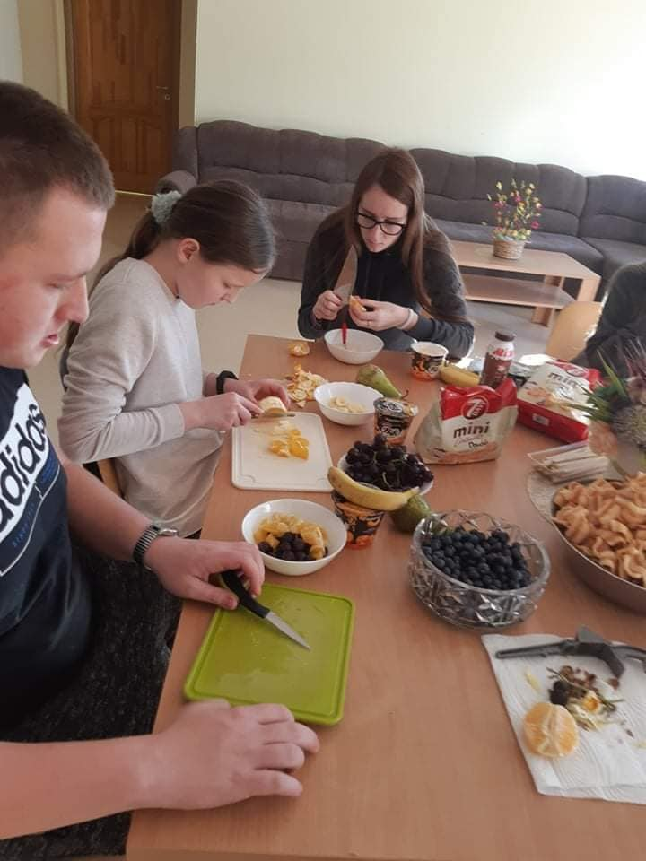 | 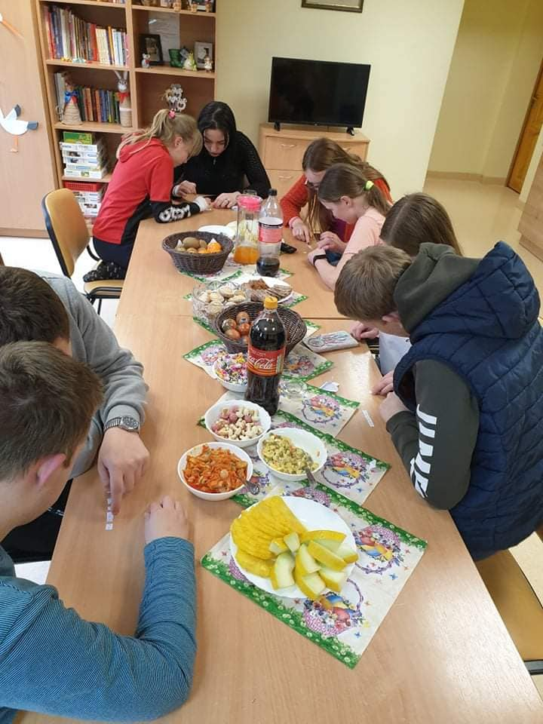
Įvairių užsiėmimų metu ugdomi vaikų socialiniai įgūdžiai, vaikai skatinami būti fiziškai aktyvūs.

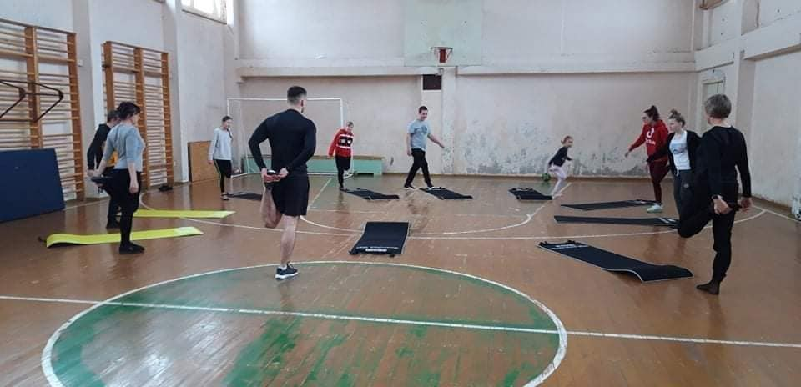 | 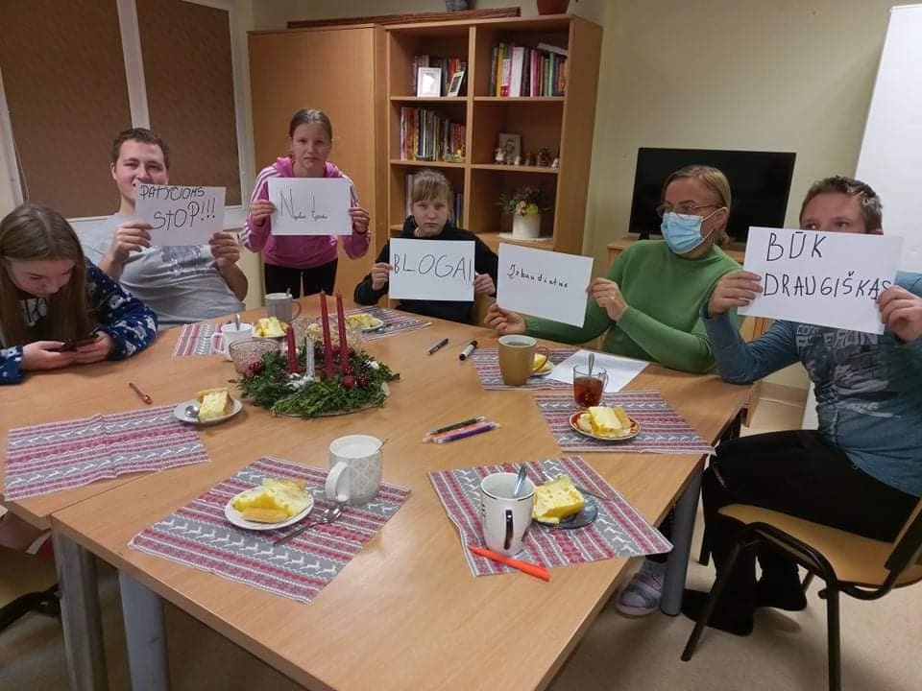
Vaikai keliauja po Lietuvą, aplanko įžymias vietas

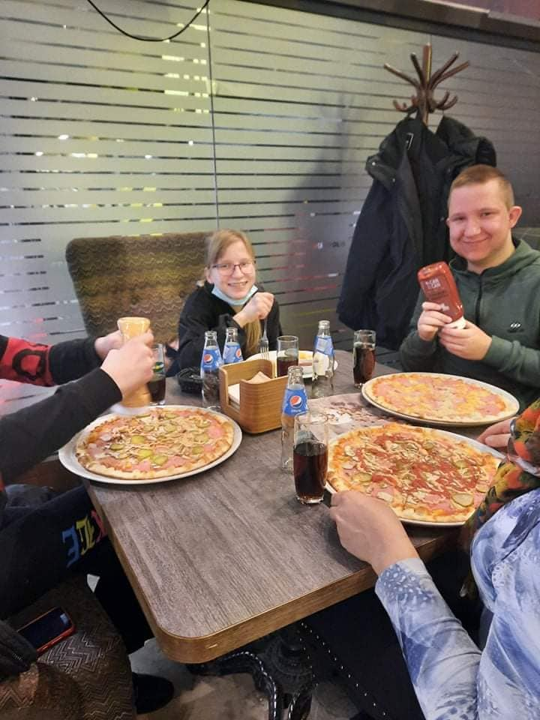 | 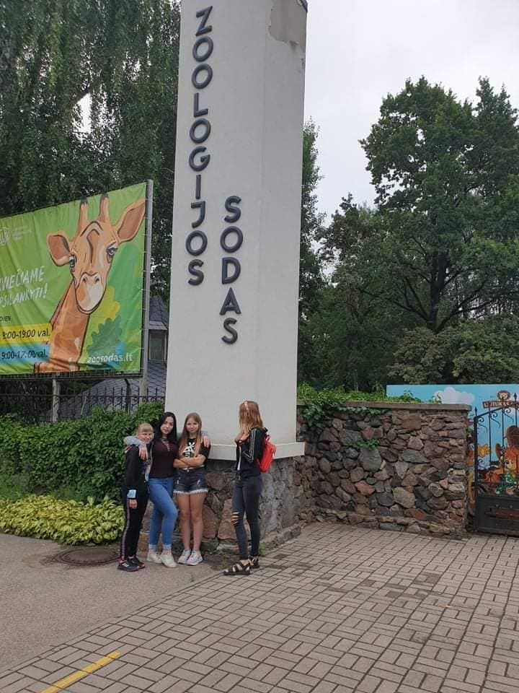
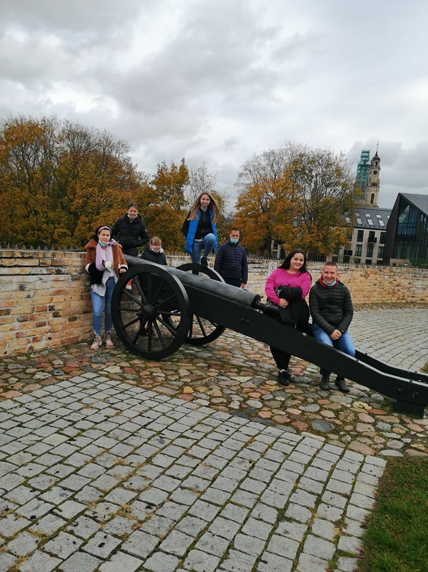 | 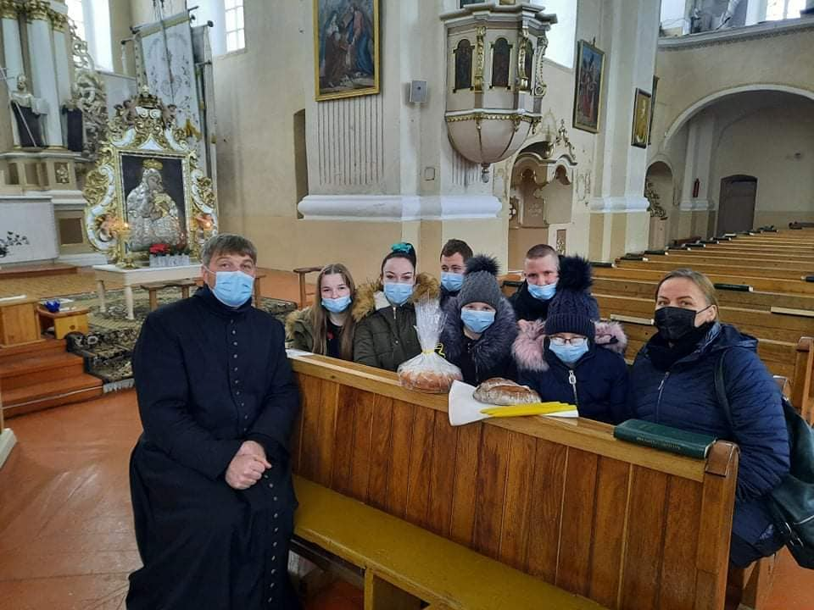

Veiklos Pasvalio rajono Grūžių vaikų globos namų struktūriniame padalinyje šeimos krizių centre

Graži, švari ir jauki įstaigos aplinka, kuriamas grožis turi ypatingą galią jaustis laisvai, ramiai ir komfortiškai, leidžia pailsėti po dienos rūpesčių, susitikti ir pabendrauti su kitais socialinių paslaugų gavėjais.

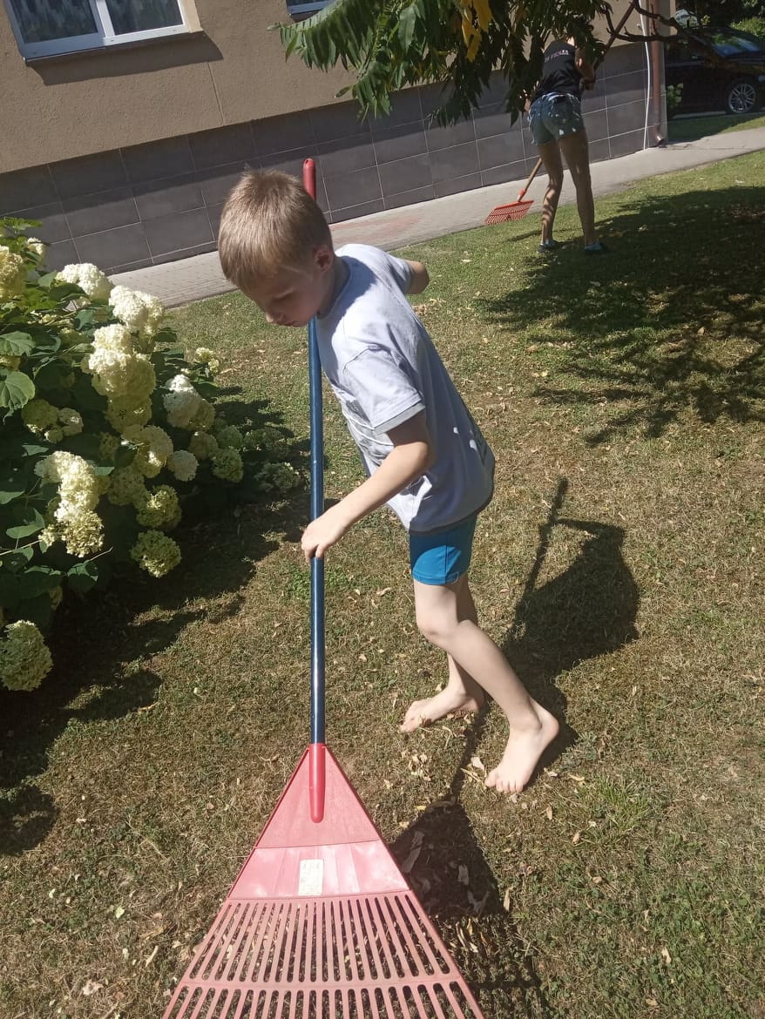 | 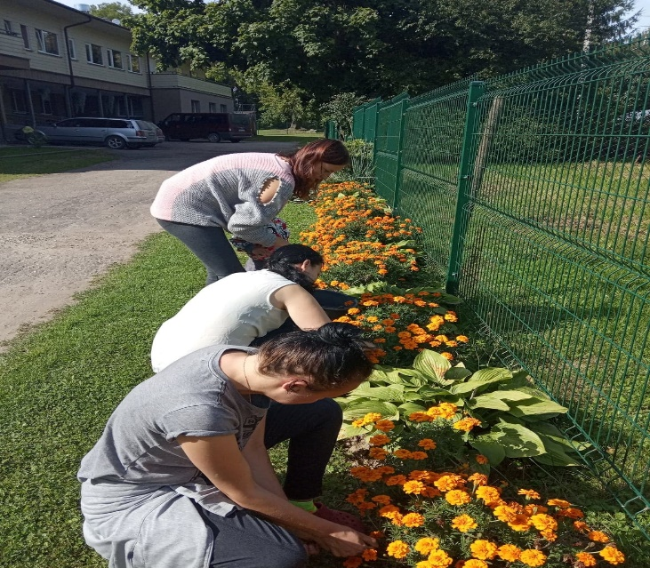
Maisto gaminimo pamokėlėse dalyvauja nuo mažųjų šeimininkų iki suaugusių asmenų.

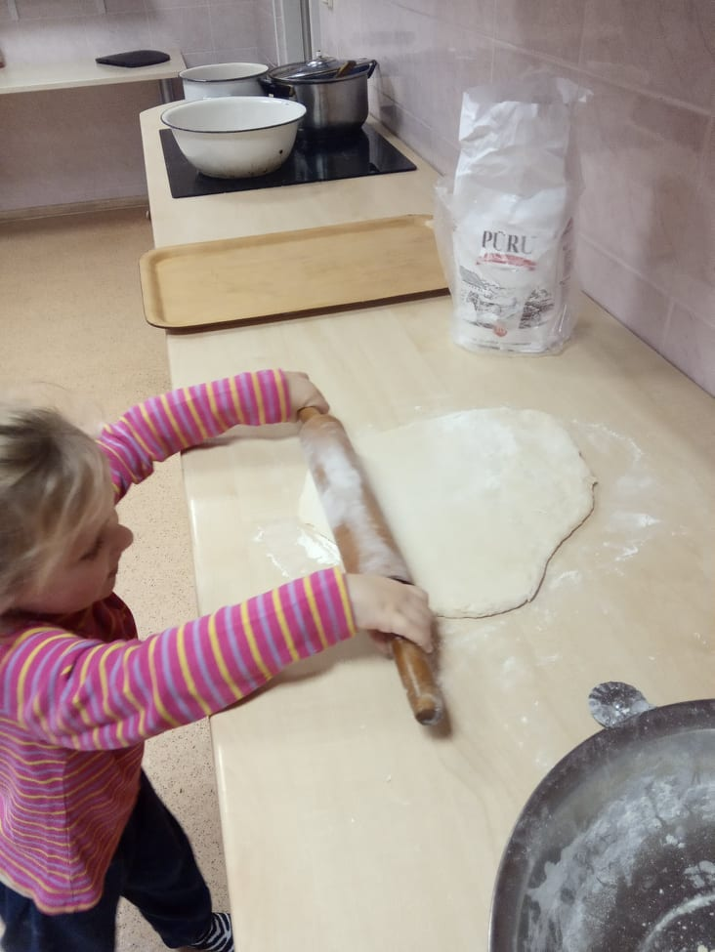 | 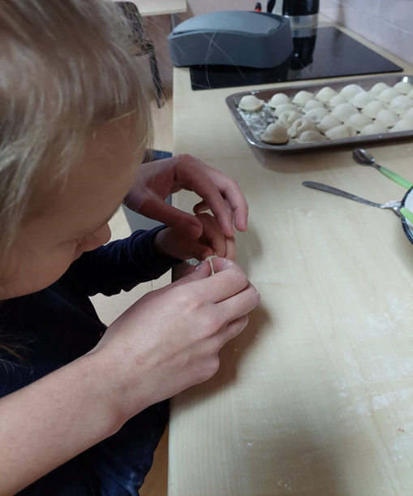
Išvykos – neatsiejama mūsų gyvenimo dalis.

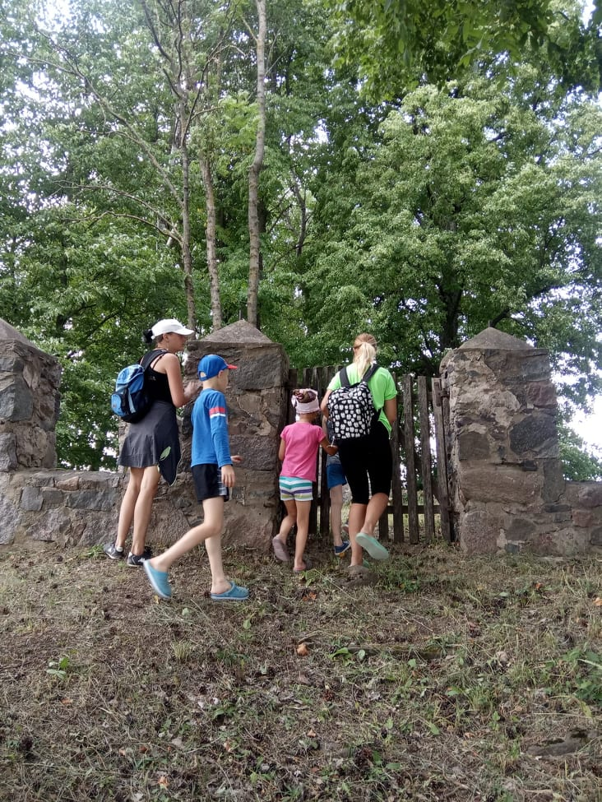 | 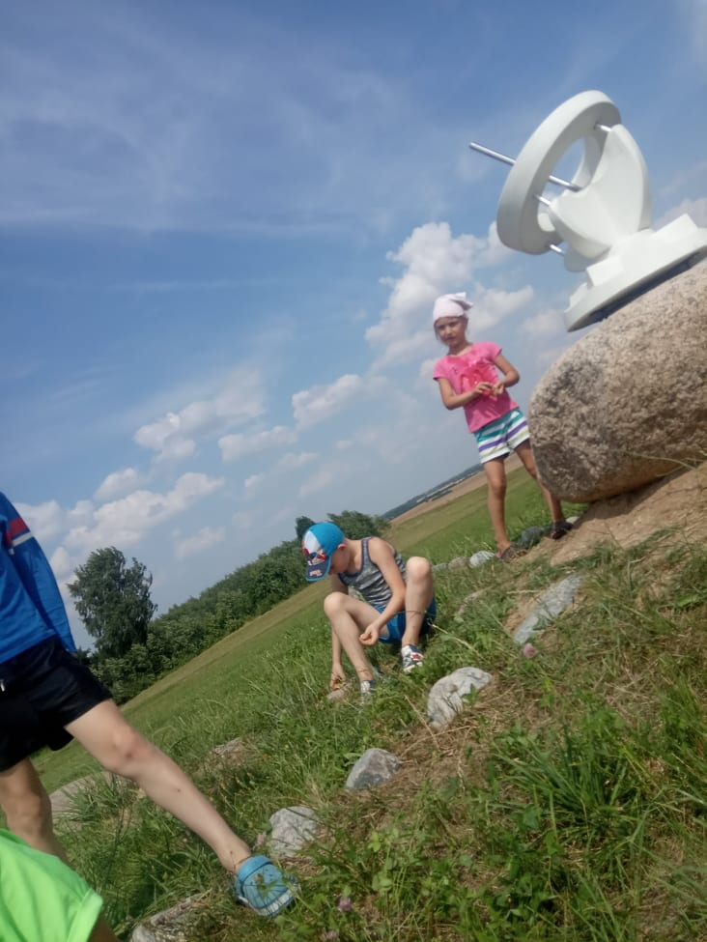
Veikla grupėse stiprina bendravimo ir bendradarbiavimo įgūdžius, norą veikti kartu, dalintis atsakomybę, skatina pozityvų bendravimą, stiprina emocinę sveikatą.

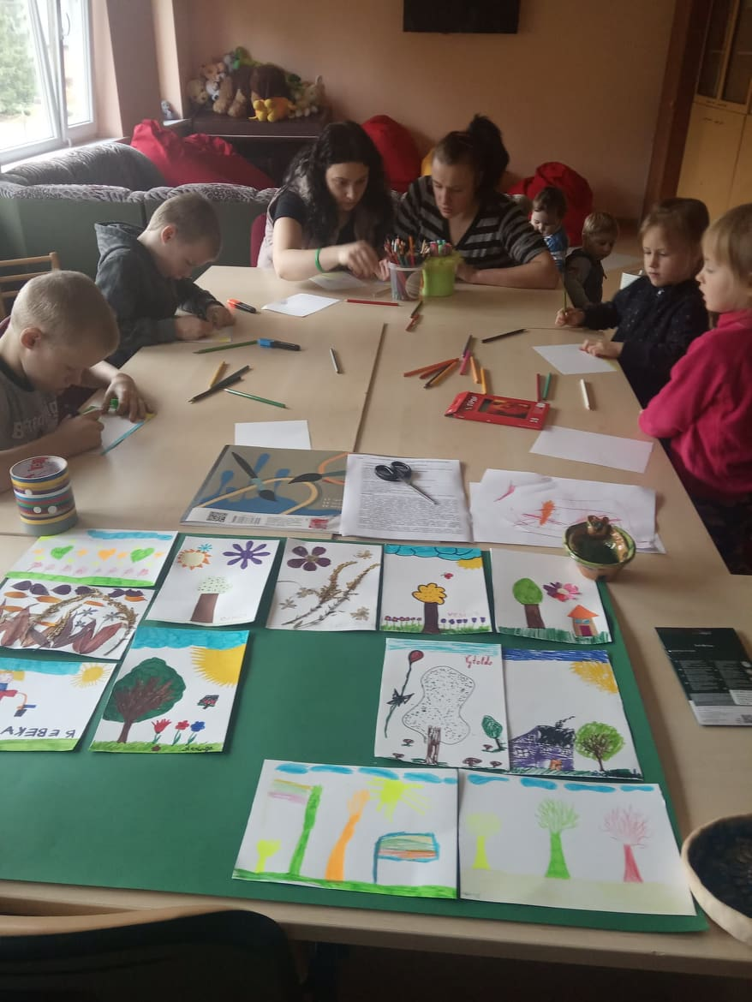 | 